1 ОСНОВЫ ТЕОРИИ ПОСТРОЕНИЯ ЧЕРТЕЖЕЙ

Проекционный чертеж, т.е. чертеж, построенный методом проецирования пространственных объектов на плоскость, служит в инженерной графике основным средством для анализа свойств пространственных фигур.
Все задачи, связанные с построением чертежей, разбиваются на прямые и обратные. Прямая задача инженерной графики – изучение методики построения проекционных чертежей пространственных объектов. Обратная ее задача − изучение методики чтения чертежей или мысленного восстановления пространственных объектов по их чертежам.

  - Методы проецирования

Основной изобразительный способ задания геометрических элементов − это линия. С помощью линий задаются проекции точки, плоскости и любой пространственной фигуры. Аппарат проецирования включает проецирующие лучи, плоскость, на которую осуществляется проецирование, и проецируемый объект.
Все лучи, проецирующие предмет, исходят из одной точки S, называемой центром проекций (рисунок 1). Если центр проекций S находится на определенном расстоянии от плоскости проекций П, то такое проецирование называют центральным.
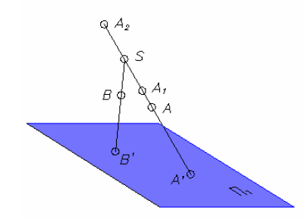
Рисунок 1 Направление лучей при центральном проецировании

Через центр проекций S проводят проецирующий луч SA до пересечения его с плоскостью П1. Точка A′ − центральная проекция точки A на плоскость П1. Таким же способом построена центральная проекция точки B −B′. Из рисунка 1 видно, что каждая точка пространства A, A1, A2 будет иметь только одну центральную проекцию A′. Но проекция точки не определяет однозначно ее положение в пространстве, т.к. на проецирующем луче SA можно выбрать множество точек (A, A1, A2), имеющих одну и ту же проекцию.
Если S стремится в бесконечность, то проецирующие лучи становятся параллельными и такое проецирование называют параллельным (рисунок 2).

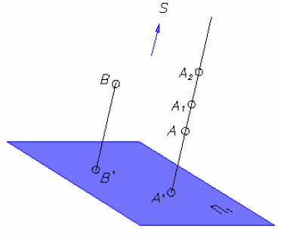
Рисунок 2 Направление лучей при параллельном проецировании

Проецирующие лучи в этом случае параллельны между собой. Также, как и при центральном проецировании, проекция не определяет положение точки в пространстве, необходимы дополнительные условия.
Ортогональное (прямоугольное) проецирование есть частный случай параллельного проецирования, когда все проецирующие лучи перпендикулярны плоскости проекций.
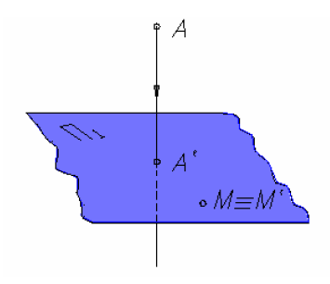
Пусть имеется некоторая горизонтальная плоскость проекции П1 (рисунок 3).

Рисунок 3 Получение проекции точки методом ортогонального проецирования

Чтобы получить на этой плоскости проекцию любой точки пространства, например точки А, нужно через эту точку провести прямую, перпендикулярную плоскости П1 до пересечения с ней в точке А'. Точка А' является ортогональной проекцией точки А. Условно эти действия можно записать так: АА' | П1; А'=АА' ∩ П1.

1.2 Основные свойства ортогонального проецирования

- Проекция любой точки пространства − единственная точка на плоскости проекций.
Справедливость этого утверждения вытекает из самой процедуры проецирования. В частности, любая точка, лежащая в плоскости П1 (например, точка М на рисунке 3), имеет единственную проекцию, совпадающую с этой точкой (М = М'). Необходимо помнить, что обратная формулировка этого свойства неверна. Точки, лежащие на одной и той же проецирующей прямой, называют конкурирующими. Проекции конкурирующих точек совпадают. На рисунке 4 показаны конкурирующие точки K и L и их совпадающие проекции.
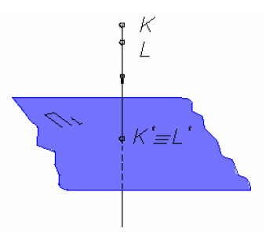
Рисунок 4 Конкурирующие точки

-Проекция прямой в общем случае − единственная прямая на плоскости П1.
Действительно, пусть точки A и B определяют некоторую прямую d в пространстве (рисунок 5). Тогда вертикальные прямые, проецирующие все точки прямой d, составляют проецирующую плоскость ABB'A', пересекающую плоскость проекций П1 по прямой d' Прямая d' является совокупностью проекций всех точек прямой d, т.е. проекцией этой прямой. Исключение составляет любая проецирующая прямая, проекция которой вырождается в точку (например, прямая KL на рисунке 4).
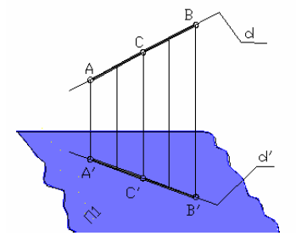

Рисунок 5 Проецирование прямой на плоскость

- Если точка принадлежит прямой в пространстве, то проекция этой точки принадлежит проекции прямой, т.е., как видно из рисунка 5, если точка С принадлежит отрезку AB, то проеция точки C' принадлежит проекции отрезка A'B'.
- Если отрезок параллелен плоскости проекций, то он проецируется в натуральную величину на эту плоскость.. Например (рисунок 6), если отрезок прямой [EF] || П1. то [E'F']=[EF] и, если [E'F']=[EF], то [EF] || П1. Справедливость этих утверждений вытекает из равенства противоположных сторон прямоугольника EFF'E'
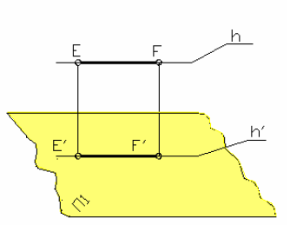

Рисунок 6 Проецирование прямой на плоскость

- Если прямые в пространстве параллельны друг другу, то их проекции также параллельны между собой. Например (рисунок.7), если a || b, то a' || b'. Действительно, плоскости, проецирующие прямые a и b, параллельны и, следовательно, параллельны прямые a' и b', являющиеся линиями пересечения этих плоскостей с плоскостью П1.
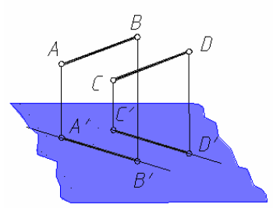

Рисунок 7 Параллельность прямых

Проекция фигуры не меняется при параллельном переносе плоскости проекций. Пусть проецируемая фигура − треугольник ABC (рисунок.8). Спроецируем его на плоскости П1 и П2 параллельные друг другу. Отрезки A'A'', B'B'', C'C'' параллельны и равны между собой. Они являются ребрами призмы, у которой основания A'B'C' и A''B''C'' равны, так как лежат в параллельных плоскостях, что и требовалось доказать.

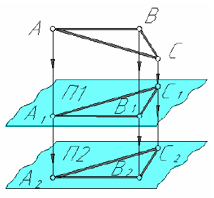

Рисунок 8 Параллельный перенос плоскости

  - Стереометрия. Основные теоремы, используемые в геометрии

Стереометрия – раздел геометрии, в котором изучаются свойства фигур в пространстве. Слово «стереометрия» происходит от греческих слов «стереос» - объёмный, пространственный и «метрео» - измерять. Простой в стереометрии фигурой является плоскость. Три точки, не лежащие на одной прямой, в пространстве задают плоскость. Поэтому плоскость достаточно назвать тремя точками, не лежащими на одной прямой. Например, плоскость ABC или (ABC). Можно обозначать плоскости одной буквой, например α,β.
Аксиомы стереометрии.
1.Через любые три точки, не лежащие на одной прямой, проходит плоскость, и притом только одна.
2.Если две точки прямой лежат в плоскости, то все точки прямой лежат в этой плоскости (прямая лежит в этой плоскости).
Из аксиомы следует, что если прямая имеет не более одной общей точки с плоскостью, то она не принадлежит этой плоскости. Если прямая и плоскость имеют только одну общую точку, то они пересекаются.

3.Если две плоскости имеют общую точку, то они имеют общую прямую, на которой лежат все общие точки этих плоскостей.
В этом случае говорят, что плоскости пересекаются по прямой.
На рисунке 9 плоскости α и β пересекаются по прямой a.
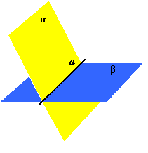

Рисунок 9 Пересечение плоскостей по прямой линии

Записывают это обычно так: α∩β=a.
Теорема 1. Через прямую и не лежащую на ней точку проходит плоскость, и притом только одна.
Дано: прямая a, точка M, M не принадлежит прямой a ( Рисунок 10 ).
Доказать, что через прямую a и точку M проходит единственная плоскость.
Анализ: требуется доказать, что есть такие три точки, которые задают эту единственную плоскость.
Доказательство. Отметим на прямой a точки B и C. Точки B, C, M не лежат на одной прямой. Согласно первой аксиоме через эти три точки проходит какая-то плоскость α. Так как две точки прямой a лежат в этой плоскости, то по второй аксиоме следует, что вся прямая a принадлежит плоскости α. Единственность плоскости доказывает первая аксиома.
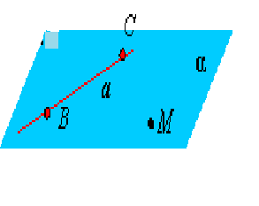

Рисунок 10 Прохождение плоскости через прямую и точку

Теорема 2.Через две пересекающиеся прямые проходит плоскость, и притом только одна.

Теорема доказывается подобно предыдущей. Доказать её также можно, используя предыдущую теорему.

Параллельность прямых, прямой и плоскости.
Параллельные прямые.
Две прямые в пространстве называются параллельными, если они лежат в одной плоскости и не пересекаются.
Теорема. Через любую точку пространства, не лежащую на данной прямой, проходит прямая, параллельная данной, и притом только одна.
.Параллельность прямых.
Лемма. Если одна из двух параллельных прямых пересекает данную плоскость, то и другая прямая пересекает эту плоскость.
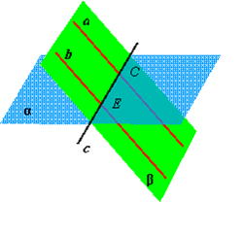

Рисунок 11 Пересечение плоскости параллельными прямыми

Дано: параллельные прямые a и b, прямая a пересекает плоскость α в точке C.
Доказать, что прямая b также пересекает плоскость α.
Анализ: нужно доказать, что есть только одна общая точка у прямой b и плоскости α.
Доказательство. Пусть плоскостью β будет плоскость, в которой лежат параллельные прямые a и b. Тогда плоскости α и β пересекутся по прямой, например, c (Рисунок 11 ), так как они имеют общую точку C (По третьей аксиоме). Эта прямая c лежит в плоскости β и пересекает прямую a в точке C. А если прямая пересекает одну из параллельных прямых, то она пересечёт и другие прямые (из планиметрии), поэтому прямая c пересекает и прямую b в точке E. Так как прямая c принадлежит и плоскости α, и плоскости β (плоскости пересекаются по этой прямой), то точка E лежит в этих плоскостях. Получается, что плоскость α и прямая b пересекаются в точке E, то есть они имеют общую точку E. Докажем, что такая точка одна. Если бы прямая b пересекала плоскость α ещё в какой-то точке, то она бы имела с этой плоскостью две общие точки, то есть целиком лежала бы в ней. Но она лежит в плоскости β, поэтому плоскости α и β пересеклись бы по прямой b. Но плоскости пересекаются по прямой c, что противоречит нашему предположению. Поэтому прямая b пересекает плоскость α только в точке E. Лемма доказана.
Теорема. Если две прямые параллельны третьей прямой, то они параллельны.
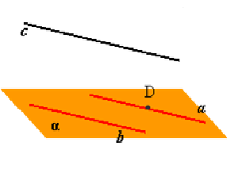
Рисунок 12 Параллельность прямых

Дано: прямые a,b,c. a║c, b║c (Рисунок 12).
Доказать, что a║b.
Анализ: нужно доказать, прямые a и b лежат в одной плоскости и не пересекаются.
Доказательство. Отметим точку D на прямой a и обозначим буквой α плоскость, проходящую через прямую b и точку D. Если допустить, что прямая a пересекает плоскость α, то по предыдущей лемме прямая c также пересечет эту плоскость, а так как c║b, то прямая b пересечет плоскость α, но этого быть не может, потому что прямая b лежит в плоскости α. Значит, прямая a принадлежит плоскости α. Таким образом, прямые a и b лежат в одной плоскости.
Прямые a и b не пересекаются, так как если бы они пересекались, то у них была бы общая точка (точка пересечения) и они бы имели общую параллельную им прямую, чего быть не может. Теорема доказана.

